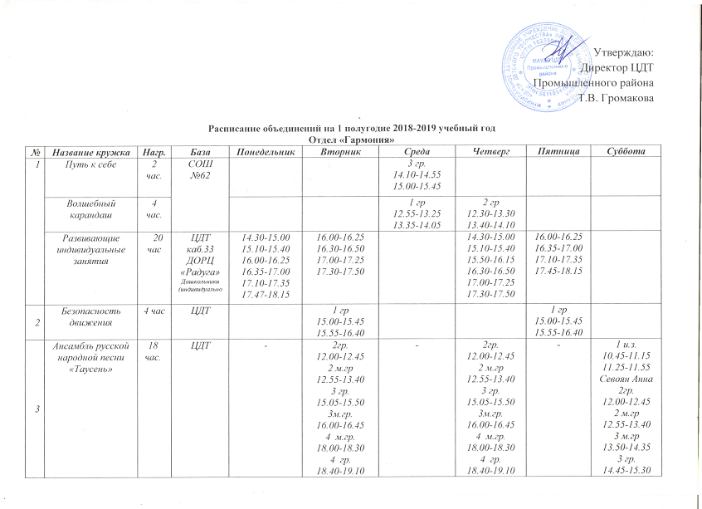
 |  | 10  час. | Школа №4 | - | - | 5гр.  11.55-12.40  5м.гр.  12.45-13.30  6 м.гр  13.35-14.20  6 гр.  14.25-15.10  6 и.з  15.15-16.00 | - | 5гр.  11.55-12.40  5м.гр.  12.45-13.30  6 м.гр  13.35-14.20  6 гр.  14.25-15.10  6 и.з  15.15-16.00 | -
4 | Вокально  хоровое пение  «Радуга» | 30  час. | Лицей №7 | 1гр.  11.30-12.15  1 м.гр  12.20-13.05  4 гр  13.15-14.00  4 и.з  14.05-14.50  5 гр  15.00-15.45  5 и.з  15.50-16.35 | 2гр.  11.30-12.15  2 м.гр  12.20-13.05  3 гр  13.15-14.00  3 и.з  14.05-14.50  6 гр  15.00-15.45  6 и.з  15.50-16.35 | 1гр.  11.30-12.15  1 м.гр  12.20-13.05  4 гр  13.15-14.00  4 и.з  14.05-14.50  5 гр  15.00-15.45  5 и.з  15.50-16.35 | 3гр.  11.30-12.15  3 и.з  12.20-13.05  5 гр  13.15-14.00  5 и.з  14.05-14.50  6 гр  15.00-15.45  6 и.з  15.50-16.35 | 2гр.  11.30-12.15  2 м.гр  12.20-13.05  4 гр  13.15-14.00  4 и.з  14.05-14.50  6 гр  15.00-15.45  6 и.з  15.50-16.35
5 | Вокально-  хоровое пение «Радуга»  концертмейстер | 30  час. | Лицей №7 | 1гр.  11.30-12.15  1 м.гр  12.20-13.05  4 гр  13.15-14.00  4 и.з  14.05-14.50  5 гр  15.00-15.45  5 и.з  15.50-16.35 | 2гр.  11.30-12.15  2 м.гр  12.20-13.05  3 гр  13.15-14.00  3 и.з  14.05-14.50  6 гр  15.00-15.45  6 и.з  15.50-16.35 | 1гр.  11.30-12.15  1 м.гр  12.20-13.05  4 гр  13.15-14.00  4 и.з  14.05-14.50  5 гр  15.00-15.45  5 и.з  15.50-16.35 | 3гр.  11.30-12.15  3 и.з  12.20-13.05  5 гр  13.15-14.00  5 и.з  14.05-14.50  6 гр  15.00-15.45  6 и.з  15.50-16.35 | 2гр.  11.30-12.15  2 м.гр  12.20-13.05  4 гр  13.15-14.00  4 и.з  14.05-14.50  6 гр  15.00-15.45  6 и.з  15.50-16.35
6 | Вокальный ансамбль  « «Кардинал» | 18  час. | ЦДТ | 1гр.  14.30-15.15  15.25-16.10  2 гр.  16.20-17.05  17.15-18.00  3 гр.  18.10-18.55  19.05-19.50 | - | 1гр.  14.30-15.15  15.25-16.10  2 гр.  16.20-17.05  17.15-18.00  3 гр.  18.10-18.55  19.05-19.50 | - | 1гр.  14.30-15.15  15.25-16.10  2 гр.  16.20-17.05  17.15-18.00  3 гр.  18.10-18.55  19.05-19.50 | -
7 | «Гармошечка говорушечка» | 18  час. | Шк.  №57 | 1гр.  10.55-11.35  11.40-12.25  12.30-13.15  3 гр.  14.10-15.55  14.10-15.55 | 2гр.  10.55-11.35  11.40-12.25  12.30-13.15  3 гр.  13.20-14.05  14.15-15.00 | - | 1гр.  10.55-11.35  11.40-12.25  12.30-13.15 | 2гр.  10.55-11.35  11.40-12.25  12.30-13.15  3 гр.  14.10-15.55  14.10-15.55 | -
8 | Музыкальное хоровое пение «Чистые голоса» | 20  час. | Шк.  №39 | 3 м. гр.  12.05-12.50  3 гр.  17.05-17.50  1 гр  13.00-13.45  1 м.гр.  13.50-14.35  2 и.з  14.45-15.30  2 и.з  15.40-16.25 |  | 1 гр  13.25-14.10  1 м.гр.  14.15-15.00 | 2 гр.  13.25-14.10  2 м. гр.  14.15-15.00  1 и.з  15.10-15.55  1 и.з.  16.00-16.45  4 м.гр.  16.50-17.35  4 м.гр  17.40-18.25 |  | 4 и.з.  9.30-10.15  4 гр  10.20-11.05  2 гр.  11.15-12.00  12.10-12.55  3 м.гр  13.05-13.50  3 и.з  14.00-14.45
9 | «Шесть струн» | 6 час. | ДК  Юность | 4 гр.  15.00-15.45  15.55-16.40 | - | 4 гр.  15.00-15.45  15.55-16.40 |  | 4 гр.  15.00-15.45  15.55-16.40
 |  | 18 час. | д/к «Росинка» | - | 1 гр.  14.30-15.15  15.25-16.10  2 гр.  16.20-17.05  17.15-18.00  3 гр.  18.10-18.55  19.05-19.50 | - | 1 гр.  14.30-15.15  15.25-16.10  2 гр.  16.20-17.05  17.15-18.00  3 гр.  18.10-18.55  19.05-19.50 | - | 1 гр.  14.30-15.15  15.25-16.10  2 гр.  16.20-17.05  17.15-18.00  3 гр.  18.10-18.55  19.05-19.50
 |  | 4 час | д.кл  Котова |  |  | 5 гр.  17.15-18.00  18.10-18.55 |  | 5 гр.  17.15-18.00  18.10-18.55
10 | Звонкие струны | 16 час | СОШ №78 | 1 гр.  14.30-15.15  15.25-16.10  инд. Зан.  16.20-17.05  2 гр.  17.15-18.00  3 гр.  18.10-18.55  19.05-19.50 |  | 2 гр.  16.20-17.05  17.15-18.00  3 гр.  18.10-18.55  19.05-19.50 |  | 1 гр.  14.30-15.15  15.25-16.10  2 гр.  17.15-18.00  3 гр.  18.10-18.55  19.05-19.50
 |  | 6 час | кл. Рассвет |  | 4 гр.  15.00-15.45  15.55-16.40 |  | 4 гр.  15.00-15.45  15.55-16.40 |  | 4 гр.  15.00-15.45  15.55-16.40
 |  | 6 час | СОШ №78 |  | 5 гр.  17.15-18.00  18.10-18.55 |  | 5 гр.  17.15-18.00  18.10-18.55 |  | 5 гр.  17.15-18.00  18.10-18.55

